Définir un « THERMOPLONGEUR TEFLON® »
Complétez les textes en surbrillance vert, effectuez un enregistrer sous … et faite nous parvenir ce document
Montage P, R & S

Vos coordonnées Raison sociale
Adresse
Code postal - Ville
Téléphone – Fax – e-mail

Vous désirez : Choisissez Qté Tapez ici la quantité

Montage R  Sur structure jonc plastique Ø 20  Installation en bord de cuve | Montage S  Idem montage R sans structure jonc  Spécial petit puissance | Montage P  Sur structure jonc plastique Ø 20  Installation en fond de cuve
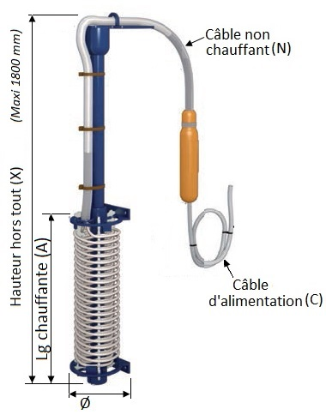 | 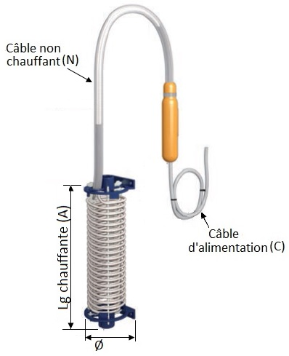 | 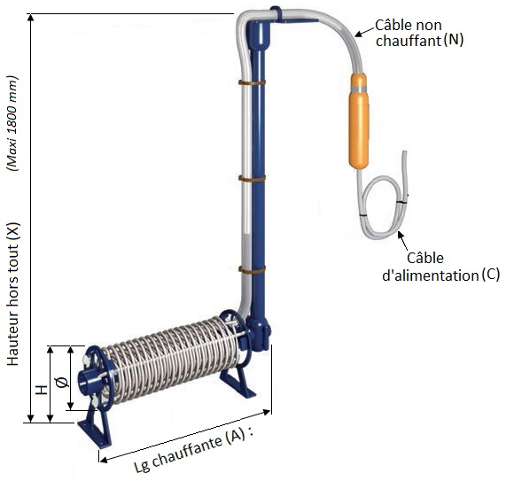

Montage R |  | Câble C | Câble N
Monophasé | Triphasé | (mm) | Triphasé
(Pw - Ø x A)  Choisissez | (Pw - Ø x A)  Choisissez | Choisissez | Choisissez
Montage S |  | Câble C | Câble N
Monophasé | Triphasé | (mm) | Triphasé
(Pw - Ø x A)  Choisissez | (Pw - Ø x A)  Choisissez | Choisissez | Choisissez
Montage P |  | Câble C | Câble N
Monophasé | Triphasé | (mm) | Triphasé
(Pw - Ø x A)  Choisissez | (Pw - Ø x A)  Choisissez | Choisissez | Choisissez

Température de travail : °C Nature du liquide à chauffer : précisez

Accessoires
Pied | Protecteur | Presse étoupe
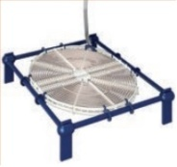 | 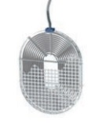 | 